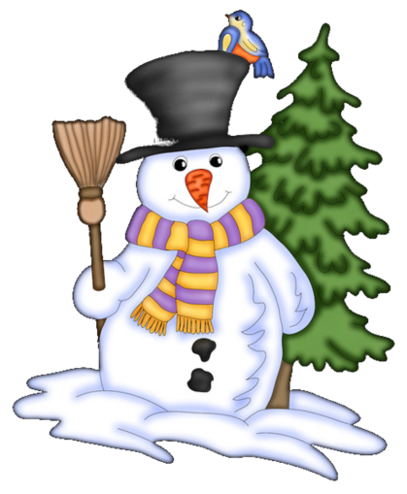
DECEMBERI PROGRAM:

- Adventi időszak
December 4 - 22-ig

December 6. ( szerda) Mikulásvárás
December 19. (kedd) Karácsony az oviban
Mézeskalács sütés

- Madárovi foglalkozás
December 13. / Mazsola és Manócska csoport
- Madarak, állatok életet télen

- Karácsonyi Színház
December 20. Esztrád Színház előadása

Békés karácsonyi ünnepeket
és nagyon boldog Újévet kívánunk!

